Міністерство освіти і науки України

Національний університет «Львівська політехніка»

Кафедра систем штучного інтелекту

**Звіт**

**про виконання лабораторних та практичних робіт блоку № 2**

На тему: « Лінійні алгоритми. Розгалужені алгоритми. Умовні та логічні оператори. Системи числення. Змінні. Константи. Типи даних. Розмір Типів Даних (Двійкова система). Ввід вивід. Базові операції та вбудовані функції. Коментарі.»

***з дисципліни:*** «Мови та парадигми програмування»

до:

ВНС Лабораторної Роботи № 1

Алготестер Лабораторної Роботи № 1

Практичних Робіт № 2

***Виконав:***

студент групи ші-13

Молнар Володимир Дмитрович

# **Тема роботи:**

Виконання завдань з «ВНС»

Вивчення оператора «if», «switch» та циклів «for», «while»

Виконання завдань з «Algotester»

# **Мета роботи:**

Виконання завдання з «Algotester» №1

Виконання завдання з «Algotester» №2

Виконання завдання з «ВНС» №1 (20 варіант)

Виконання завдання з «ВНС» №2(20 варіант)

Вивчення оператора «if», «switch» та циклів «for», «while»

Створення флоучарта до кожної програми

# **Теоретичні відомості:**

1. Теоретичні відомості з переліком важливих тем:

* Тема №1: Виконання завдань з «ВНС».
* Тема №2: Вивчення оператора «if», «switch» та циклів «for», «while»
* Тема №3: Виконання завдань з «Algotester»

1. Індивідуальний план опрацювання теорії:

* Тема №1: Виконання завдань з «ВНС».
  + Джерела Інформації
    - Відео (https://www.youtube.com/watch?v=_bYFu9mBnr4).
    - Стаття.
    - Курс.
  + Що опрацьовано:
    - Виконання завдання № 1 (20 варіант) з «ВНС»
    - Виконання завдання № 2 (20 варіант) з «ВНС»
  + Статус: Ознайомлений
  + Початок опрацювання теми: 9.11.2023
  + Звершення опрацювання теми: 9.11.2023
* Тема №2: Вивчення оператора «if», «switch» та циклів «for», «while»
  + Джерела Інформації:
    - Відео (https://www.youtube.com/watch?v=_bYFu9mBnr4).
    - Стаття.
    - Курс.
  + Що опрацьовано:
    - Ознайомлення та практикування оператором «if»,
    - Ознайомлення та практикування оператором «switch»,
    - Ознайомлення та практикування циклом «for»,
    - Ознайомлення та практикування циклом «while»,
  + Статус: Ознайомлений
  + Початок опрацювання теми: 9.11.2023
  + Звершення опрацювання теми: 9.11.2023
* Тема №3: Виконання завдань з «Algotester»
  + Джерела Інформації:
    - Відео.
    - Стаття.
    - Курс.
  + Що опрацьовано:
    - Виконання завдання № 1 з «Algotester»
    - Виконання завдання № 3 з «Algotester»
  + Статус: Ознайомлений
  + Початок опрацювання теми: 9.11.2023
  + Звершення опрацювання теми: 9.11.2023

# **Виконання роботи:**

## **1. Опрацювання завдання та вимог до програм та середовища:**

Завдання №1 з «Algotester»

* Варіант завдання: lab 1v1
* Деталі завдання: У вашого персонажа є H хітпойнтів та M мани.

Персонаж 3 рази використає закляття, кожне з яких може використати хітпойнти та ману одночасно.

Якщо якесь закляття забирає і хітпойнти і ману - ваш персонаж програє, отже для виграшу треба використовувати при одному заклинанні **АБО** хітпойнти, **АБО** ману.

Якщо в кінці персонаж буде мати додатню кількість хітпойнтів та мани (H,M>0) - він виграє, в іншому випадку програє.

Ваше завдання у випадку виграшу персонажа вивести **YES**, вивести **NO** у іншому випадку.

* Важливі деталі для врахування в імплементації програми

Завдання №3 з «Algotester»

* Варіант завдання: lab 1v3
* Деталі завдання :

Персонажу по одному дають сторони 55 кубів a1..5�1..5, з яких він будує піраміду.

Коли він отримує куб з ребром ai�� - він його ставить на існуючий, перший ставить на підлогу (вона безмежна).

Якщо в якийсь момент об’єм куба у руці (який будуть ставити) буде більший ніж у куба на вершині піраміди - персонаж програє і гра закінчується. Розмір усіх наступних кубів після програшу **не враховується**.

Тобто якщо ai−1<ai  - це програш.

Ваше завдання - сказати як закінчиться гра.

* Важливі деталі для врахування в імплементації програми

Завдання №1 з «ВНС»

* Варіант завдання: 20
* Деталі завдання : написати програму на с++ яка буде обичслювати приклад за формулою використовуючи бібліотеку <cmath>
* Важливі деталі для врахування в імплементації програми

Завдання №2 з «ВНС»

* Варіант завдання: 20
* Деталі завдання : написати програму на с++ яка буде обичслювати приклад

Важливі деталі для врахування в імплементації програми

Завдання «практика з уроку»

* Варіант завдання: -

Деталі завдання : Ви створюєте простий порадник щодо погоди. Користувач вводить поточні погодні умови, а програма видає рекомендації щодо активності на основі погоди.

Можливі варіанти погоди:

sunny;

rainy;

cloudy;

snowy;

windy;

* Важливі lеталі для врахування в імплементації програми: -

## **2. Дизайн та планована оцінка часу виконання завдань:**

Завдання №1 з «Algotester»

* Блок-схема :
* 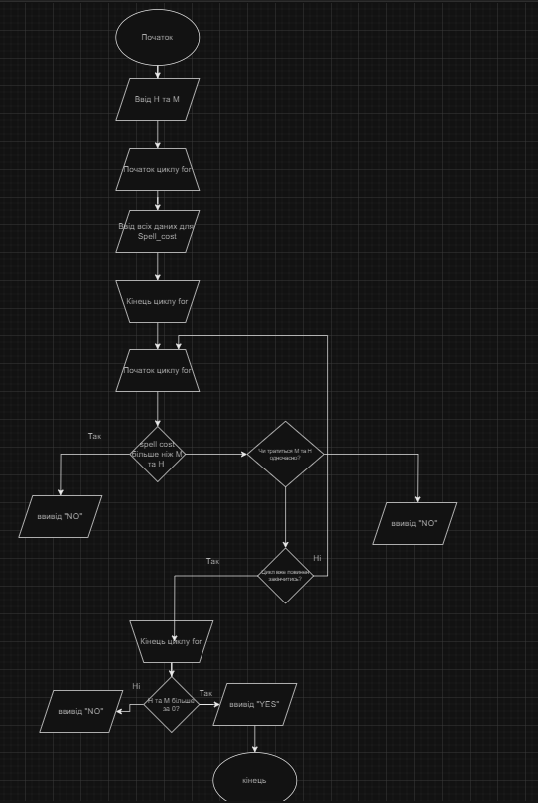
* Планований час на реалізацію: 1 година
* Важливі деталі для врахування в імплементаці: -

Завдання №3 з «Algotester»

* Блок-схема :
* Планований час на реалізацію: 1 година
* Важливі деталі для врахування в імплементації: -

Завдання №1 з «ВНС»

* Блок-схема :
* 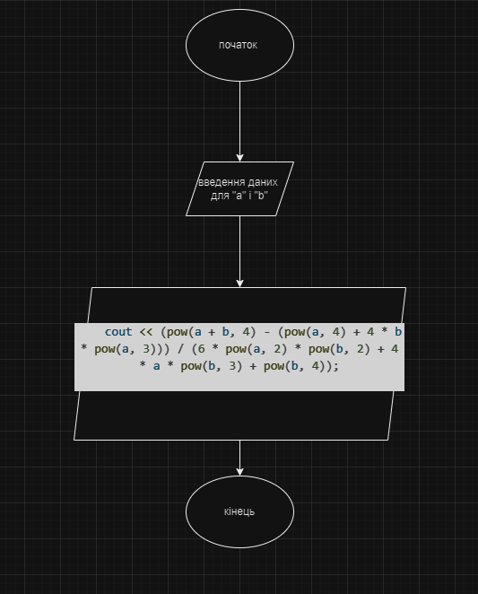
* Планований час на реалізацію: 10 хв
* Важливі деталі для врахування в імплементації: -

Завдання №2 з «ВНС»

* Блок-схема :
* 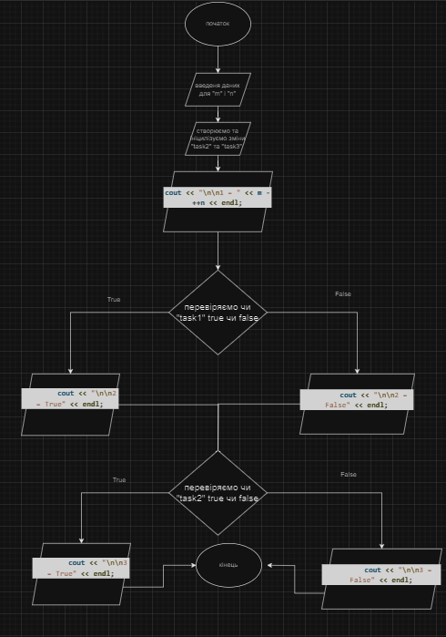
* Планований час на реалізацію: 30 хв
* Важливі деталі для врахування в імплементації: -

Завдання «практична»

* Блок-схема :
* 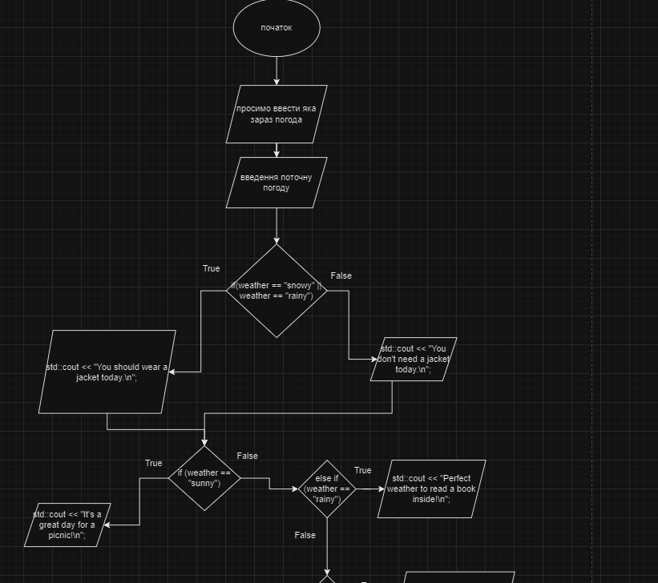 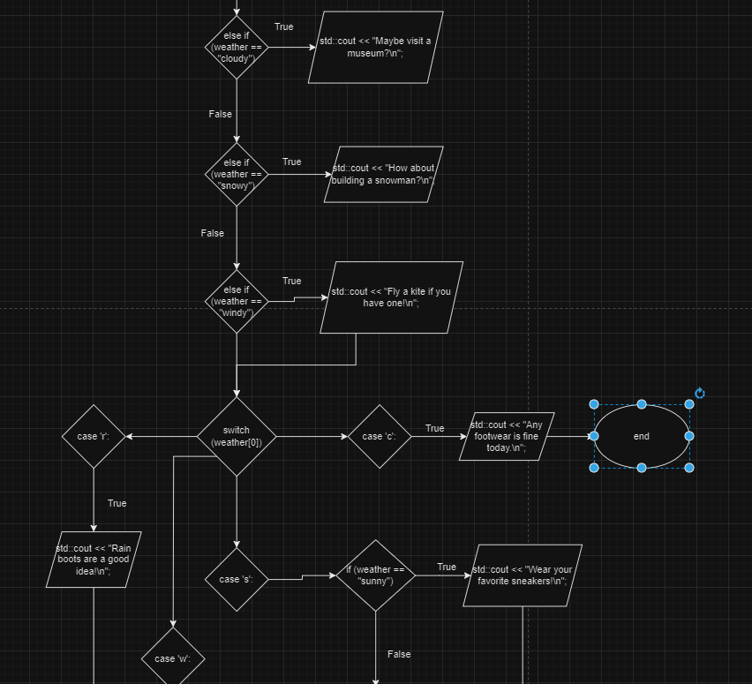
* 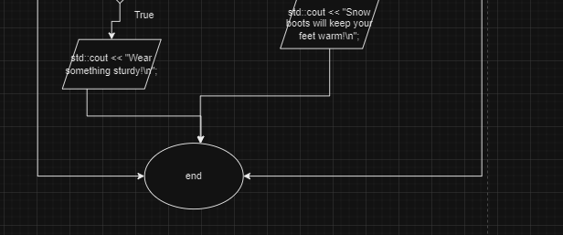
* Планований час на реалізацію: 1 година
* Важливі деталі для врахування в імплементації: -

Завдання «Algotester 3»

* Блок-схема :
* 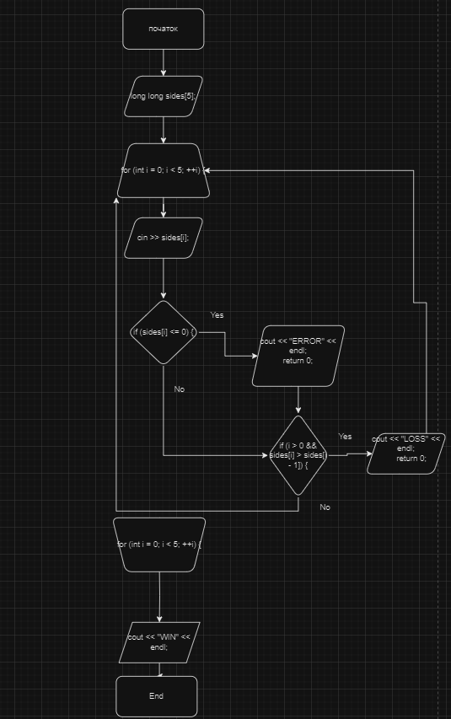
* Планований час на реалізацію: 1 година
* Важливі деталі для врахування в імплементації: -

## **3. Конфігурація середовища до виконання завдань:**

-

## **4. Код програм з посиланням на зовнішні ресурси:**

Завдання №_ Деталі по програмі + Вставка з кодом з підписами до вставки. Посилання на файл програми у пул-запиті GitHub : https://github.com/artificial-intelligence-department/ai_programming_playground/pull/281/commits/5e0b4c032329c00eafb46e48ec9805d1d409a9b6

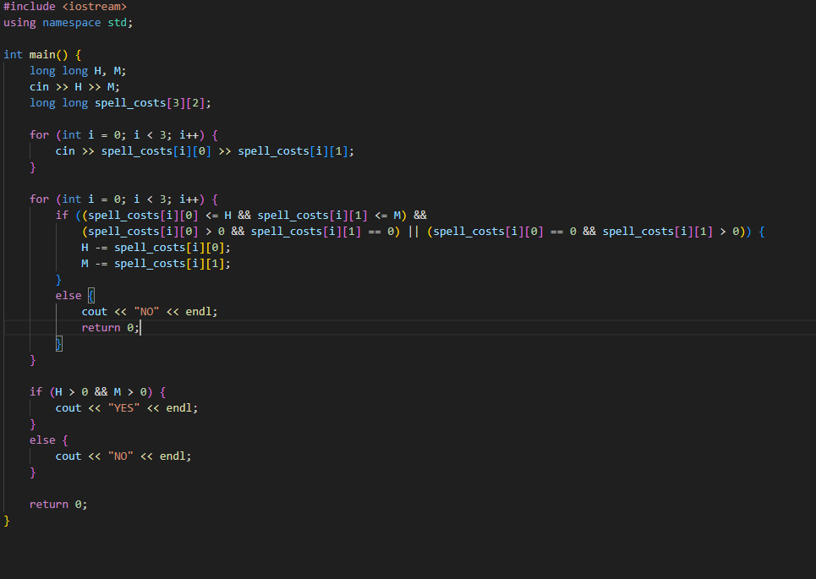

Підпис та № 1 algotester №1 до блоку з кодом програми

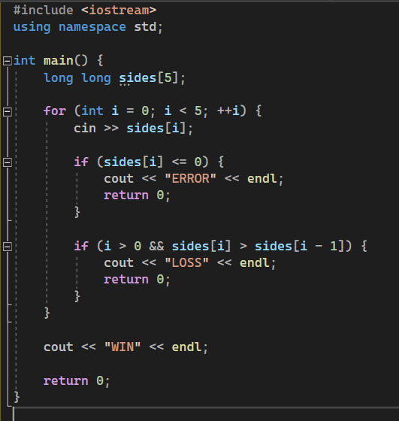

Підпис та № 2 algotester №3 до блоку з кодом програми

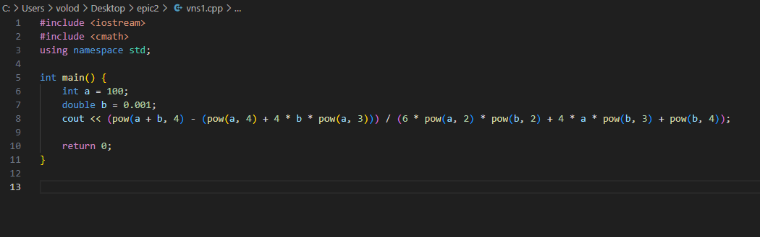

Підпис та № 3 VNS №1 (20 варіант) до блоку з кодом програми

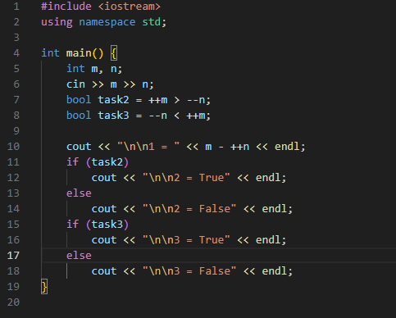

Підпис та № 4 VNS №2 (20 варіант) до блоку з кодом програми

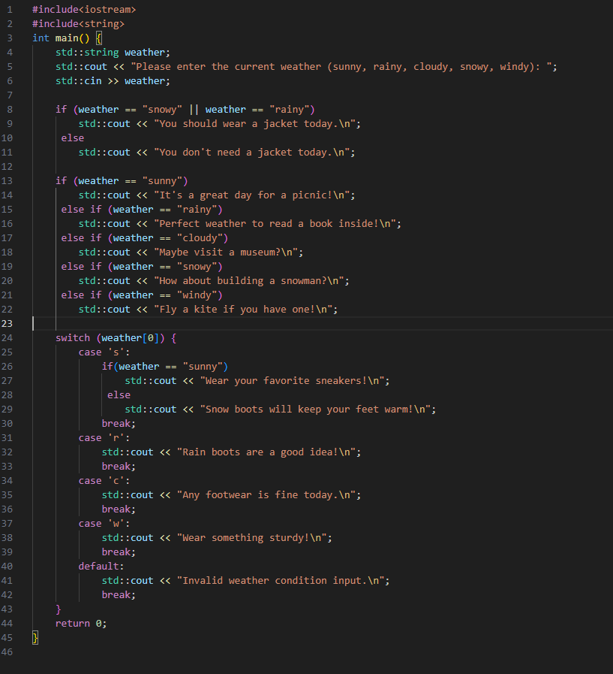

Підпис та № 4 practice до блоку з кодом програми

## **5. Результати виконання завдань, тестування та фактично затрачений час:**

Завдання №__ Деталі по виконанню і тестуванню програми

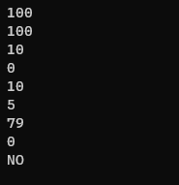

Підпис та № 1 algotester №1 до блоку з кодом програми

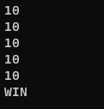

Підпис та № 2 algotester №3 до блоку з кодом програми



Підпис та № 3 VNS №1 (20 варіант) до блоку з кодом програми

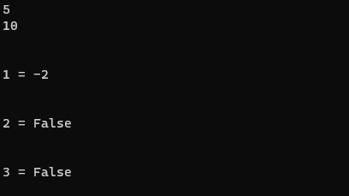

Підпис та VNS №2 (20 варіант) до блоку з кодом програми

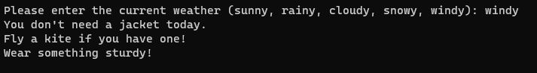

Підпис та practice до блоку з кодом програми

Час затрачений на виконання завдання: 20 хв

# **Висновки:**

В цьому епіку я виконав декілька задач з алготестера, та перевірив ччи працюють вони. Вивчив декілька нових команд і застосував їх в написанні програм, а саме: switch, for, while, pow та інші. Також я попрактикувався зі створенням флоучарта для своїх програм.